

实 验（实训）报 告

项 目 名 称 图的深度和广度优先遍历分析(1)
所属课程名称 数据结构
项 目 类 型 验证性
实验(实训)日期 2019.11

学 院 信息管理与工程学院
班 级 18软件工程2班
学 号 180110910603
姓 名 陈彬捷
指导教师 周志光

浙江财经大学教务处制
一、实验（实训）概述（目的及要求，基本原理，实施环境、使用的材料、设备、软件等）（可加页）
要求对邻接矩阵建图的图数据进行两种不同的遍历输出方式：广度优先遍历和深度优先遍历。实验所用的编译器为DEV-C++，使用语言为C++(14)，使用设备为DELL笔记本。
二、实验（实训）内容（项目内容，方案设计，实验（实训）过程步骤、记录、数据、程序，结果与分析等）（可加页）
邻接矩阵是表示顶点之间相邻关系的矩阵。设G=(V,E)是一个图，其中V={v1,v2,…,vn} 。G的邻接矩阵是一个具有下列性质的n阶方阵：
①对无向图而言，邻接矩阵一定是对称的，而且主对角线一定为零（在此仅讨论无向简单图），副对角线不一定为0，有向图则不一定如此。
②在无向图中，任一顶点i的度为第i列（或第i行）所有非零元素的个数，在有向图中顶点i的出度为第i行所有非零元素的个数，而入度为第i列所有非零元素的个数。
③用邻接矩阵法表示图共需要n^2个空间，由于无向图的邻接矩阵一定具有对称关系，所以扣除对角线为零外，仅需要存储上三角形或下三角形的数据即可，因此仅需要n（n-1）/2个空间。
无向图的邻接矩阵一定是对称的，而有向图的邻接矩阵不一定对称。因此，用邻接矩阵来表示一个具有n个顶点的有向图时需要n^2个单元来存储邻接矩阵；对有n个顶点的无向图则只存入上（下）三角阵中剔除了左上右下对角线上的0元素后剩余的元素，故只需1+2+...+(n-1)=n(n-1)/2个单元。
无向图邻接矩阵的第i行（或第i列）非零元素的个数正好是第i个顶点的度。有向图邻接矩阵中第i行非零元素的个数为第i个顶点的出度，第i列非零元素的个数为第i个顶点的入度，第i个顶点的度为第i行与第i列非零元素个数之和。
可见，用邻接矩阵表示图，很容易确定图中任意两个顶点是否有边相连。
再介绍一下深度优先遍历和广度优先遍历的遍历方法。
深度优先遍历：类似与树的前序遍历。从图中的某个顶点v出发，访问此顶点，然后从v的未被访问到的邻接点进行遍历，直到图中所有和v有路径相通的顶点都被访问到（注：优先访问外层节点，访问到无新顶点时，会进行回退，访问未被访问过的分支顶点）。
广度优先遍历：类似于树的层序遍历。从图中的某个顶点w出发，让顶点w入队，然后顶点w再出队，并让所有和顶点w相连的顶点入队，然后再出队一个顶点t，并让所有和t相连但未被访问过的顶点入队……由此循环，指定图中所有元素都出队。
本实验构建的无向图可表示为：
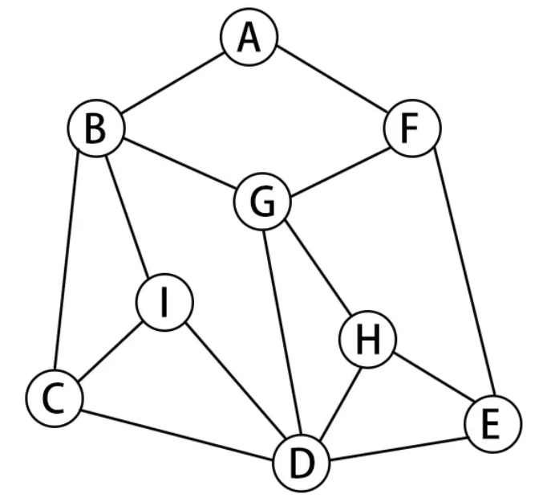
广度优先遍历的过程可表示为：
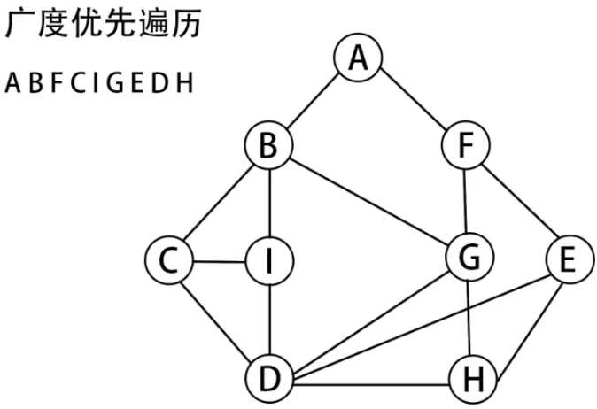
深度优先遍历的过程可表示为：
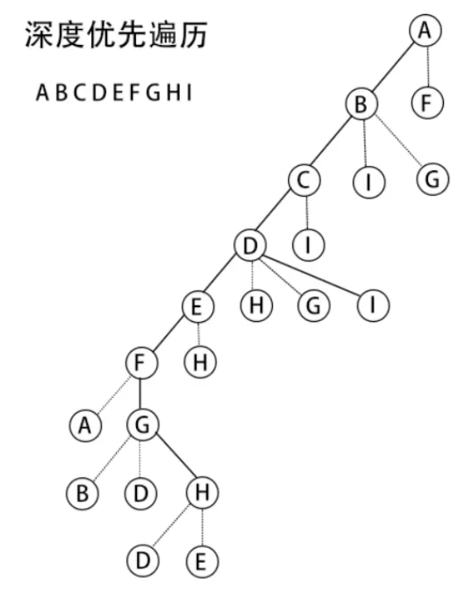
实现要求的效果和具体代码如下：
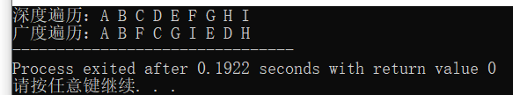
- // 邻接矩阵的深度和广度优先遍历
- #include <stdio.h>

- #define OK 1 // 执行成功
- #define ERROR 0 // 执行失败
- #define TRUE 1 // 返回值为真
- #define FALSE 0 // 返回值为假

- typedef int Status; // 执行状态（OK、ERROR）
- typedef int Boolean; // 布尔值（TRUE、FALSE）

- typedef char VertexType; // 顶点元素类型
- typedef int EdgeType; // 边上权值的类型

- #define MAXSIZE 9 // 队列储存空间初始分配量
- #define MAXVEX 100 // 最大顶点数

- // 邻接矩阵结构（无向图）
- typedef struct {
- VertexType vexs[MAXVEX]; // 顶点表
- EdgeType arc[MAXVEX][MAXVEX]; // 边表
- int numNodes, numEdges; // 图的顶点数、边数
- } MGraph;

- // 循环队列顺序存储结构
- typedef struct {
- int data[MAXSIZE]; // 用于存值的数组
- int front; // 头指针
- int rear; // 尾指针，若队列不空，指向队尾元素的下一个位置
- } Queue;

- /**
- * 初始化一个空队列
- * @param Q 队列
- * @return 执行状态
- */
- Status InitQueue(Queue *Q) {
- Q->front = Q->rear= 0; // 队头和队尾指针都指向0
- return OK;
- }

- /**
- * 判断队列是否为空
- * @param Q 队列
- * @return 队列是否为空
- */
- Boolean QueueEmpty(Queue Q) {
- if (Q.front == Q.rear) { // 队头等于队尾指针，队列为空
- return TRUE;
- } else {
- return FALSE;
- }
- }

- /**
- * 将元素e插入队列Q的队尾
- * @param Q 队列
- * @param e 插入的元素
- * @return 执行状态
- */
- Status EnQueue(Queue *Q, int e) {
- // 队列已满，插入失败
- if ((Q->rear + 1) % MAXSIZE == Q->front) {
- return ERROR;
- }

- // 将元素e插入队尾
- Q->data[Q->rear] = e;

- // 设置队尾指针指向下一个位置，若到最后则转向头部
- Q->rear = (Q->rear + 1) % MAXSIZE;
- return OK;
- }

- /**
- * 队头元素出队，用e返回其值
- * @param Q 队列
- * @param e 队头元素的值
- * @return 执行状态
- */
- Status DeQueue(Queue *Q, int *e) {
- // 对头指针等于对尾指针，此时队列为空，出队失败
- if (Q->front == Q->rear) {
- return ERROR;
- }

- // 将队头元素的值赋给元素e
- *e = Q->data[Q->front];

- // 设置队头指针指向下一个位置，若到最后则转向头部
- Q->front = (Q->front + 1) % MAXSIZE;
- return OK;
- }

- /**
- * 生成邻接矩阵
- * @param G 邻接矩阵
- */
- void CreateMGraph(MGraph *G) {
- int i, j; // 用于遍历元素

- G->numEdges = 15; // 设置有15条边
- G->numNodes = 9; // 设置有9个顶点

- // 读入顶点信息，建立顶点表
- G->vexs[0] = 'A';
- G->vexs[1] = 'B';
- G->vexs[2] = 'C';
- G->vexs[3] = 'D';
- G->vexs[4] = 'E';
- G->vexs[5] = 'F';
- G->vexs[6] = 'G';
- G->vexs[7] = 'H';
- G->vexs[8] = 'I';

- // 初始化图的边
- for (i = 0; i < G->numNodes; i++) {
- for (j = 0; j < G->numNodes; j++) {
- G->arc[i][j] = 0; // 设置所有边的值都为0
- }
- }

- // 设置特定边（如果arc[i][j] = 1，代表顶点i到顶点j有边相连）
- G->arc[0][1] = 1;
- G->arc[0][5] = 1;

- G->arc[1][2] = 1;
- G->arc[1][8] = 1;
- G->arc[1][6] = 1;

- G->arc[2][3] = 1;
- G->arc[2][8] = 1;

- G->arc[3][4] = 1;
- G->arc[3][7] = 1;
- G->arc[3][6] = 1;
- G->arc[3][8] = 1;

- G->arc[4][5] = 1;
- G->arc[4][7] = 1;

- G->arc[5][6] = 1;

- G->arc[6][7] = 1;

- // 设置对称边
- for (i = 0; i < G->numNodes; i++) {
- for (j = i; j < G->numNodes; j++) {
- G->arc[j][i] = G->arc[i][j];
- }
- }
- }

- // 访问标志的数组
- Boolean visited[MAXVEX];

- /**
- * 邻接矩阵的深度优先递归算法
- * @param G 邻接矩阵
- * @param i 顶点下标
- */
- void DFS(MGraph G, int i) {
- int j; // 用于遍历元素

- visited[i] = TRUE; // 记录该下标的元素已被访问

- printf("%c ", G.vexs[i]); // 打印该位置的顶点值

- // 遍历图中的顶点
- for (j = 0; j < G.numNodes; j++) {
- // 顶点i到顶点j有边相连，并且顶点j未被访问过
- if (G.arc[i][j] == 1 && !visited[j]) {
- DFS(G, j); // 对顶点j进行访问
- }
- }
- }

- /**
- * 邻接矩阵的深度遍历
- * @param G 邻接矩阵
- */
- void DFSTraverse(MGraph G) {
- int i; // 用于遍历元素

- // 初始化设置所有顶点都没被访问过
- for (i = 0; i < G.numNodes; i++) {
- visited[i] = FALSE;
- }

- // 遍历顶点i
- for (i = 0; i < G.numNodes; i++) {
- // 如果顶点i未被访问过
- if (!visited[i]) {
- DFS(G, i); // 访问顶点i
- }
- }
- }

- /**
- * 邻接矩阵的广度遍历算法
- * @param G 邻接矩阵
- */
- void BFSTraverse(MGraph G) {
- int i, j; // 用于遍历元素
- Queue Q; // 队列

- // 初始设置图的所有顶点都没被访问过
- for (i = 0; i < G.numNodes; i++) {
- visited[i] = FALSE;
- }

- InitQueue(&Q); // 初始化队列

- // 对每一个顶点做循环
- for (i = 0; i < G.numNodes; i++) {
- if (!visited[i]) { // 该顶点未被访问过，进行处理
- visited[i] = TRUE; // 设置该顶点i已被访问

- printf("%c ", G.vexs[i]); // 打印该顶点i的值

- EnQueue(&Q, i); // 将该顶点i入队

- // 当队列非空时，进行循环
- while (!QueueEmpty(Q)) {
- DeQueue(&Q, &i); // 将队头元素出队，赋值给i

- // 遍历当前节点以外的节点j
- for (j = 0; j < G.numNodes; j++) {
- // 若顶点j与当前节点存在边，并且未被访问过
- if (G.arc[i][j] == 1 && !visited[j]) {
- visited[j] = TRUE; // 设置顶点j已被访问
- printf("%c ", G.vexs[j]); // 打印顶点j的值

- EnQueue(&Q, j); // 将顶点j入队
- }
- }
- }
- }
- }
- }

- int main() {
- MGraph G; // 邻接矩阵
- CreateMGraph(&G); // 创建邻接矩阵
- printf("深度遍历：");
- DFSTraverse(G); // 深度遍历邻接矩阵
- printf("\n");
- printf("广度遍历：");
- BFSTraverse(G); // 广度遍历邻接矩阵

- return 0;
- }

三、指导教师评语及成绩
评语：

成绩： 指导教师签名：
批阅日期：

